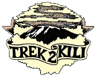
Trek2Kili
P.O. Box 2112 Moshi TZ
Cell+255673360715
trek2kili@gmail.com

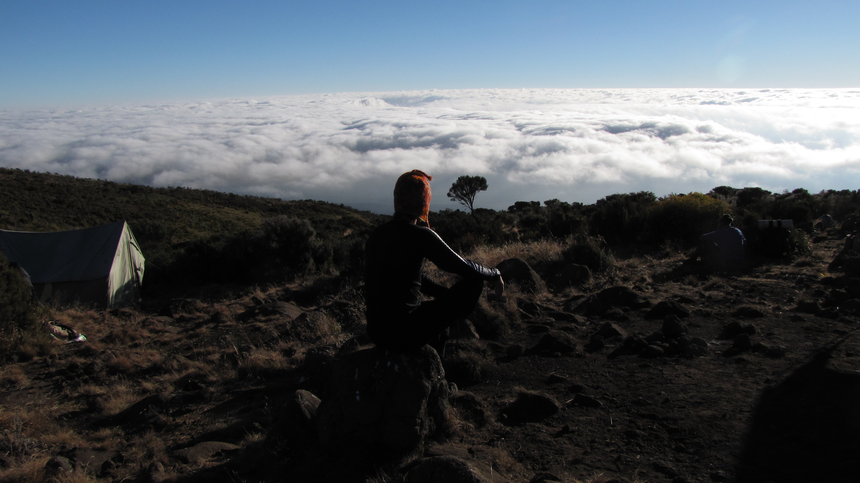

9-DNIOWA TRASA PÓŁNOCNEGO OBWODU MOUNT KILIMANDŻARO

MOUNT KILIMANJARO PÓŁNOCNA TRASA OBWODOWA

Istnieje sześć ustalonych tras wspinaczki na Kilimandżaro - Marangu, Machame, Lemosho, Shira, Rongai i Umbwe. Trasy Marangu, Machame i Umbwe docierają z południa góry. Trasy Lemosho i Shira zbliżają się od zachodu. Trasa Rongai zbliża się z północy w pobliżu Kenii. Wszystkie trasy z wyjątkiem Marangu i Rongai prowadzą przez Mweka.

Trasa Northern Circuit to jedna z najlepszych tras na Kilimandżaro, oferująca prawie 360 ​​stopni pięknej scenerii, w tym ciche, rzadko odwiedzane północne stoki. Jako najdłuższa trasa na Kilimandżaro, Northern Circuit zapewnia najlepszy czas aklimatyzacji i najwyższy wskaźnik sukcesu na szczycie, dlatego jest wysoce zalecana.

Trasa zbliża się do Kilimandżaro od zachodu, zaczynając od długiej jazdy z Moshi do Bramy Londorossi. Stamtąd pierwsze dwa dni spędzają na wędrówce przez las deszczowy do Shira Ridge, przed przekroczeniem płaskowyżu Shira. Następnie trasa biegnie na północ i okrąża zgodnie z ruchem wskazówek zegara od Moir Hut do Buffalo Camp do School Hut, po czym osiąga szczyt od wschodu.

Czas trwania: 9 lub 10 dni
Trudność: średnia
Sceneria: doskonała
Ruch: mały

Po przybyciu na międzynarodowe lotnisko Kilimandżaro zostaniesz powitany i przeniesiony na nocleg w Kilimandżaro Wonders Hotel 4-gwiazdkowy B&B. Twój główny przewodnik spotka się z Tobą na odprawie, sprawdzeniu sprzętu i zorganizuje wynajem sprzętu, którego możesz potrzebować.

DZIEŃ 1: BRAMA LONDROSSI - OBÓZ MTI MKUBWA: 4,8 TYS 3-4 GODZ. | LAS DESZCZOWY

Wysokość: 2389 m / 7838 stóp do 2785 m / 9137 stóp
Uzyskana wysokość: 396m

Wyjazd z Moshi w 45 minut zabierze Cię przez przyjemne górskie wioski do bramy Parku Narodowego Kilimandżaro. Będziemy cierpliwie czekać na wydanie naszych zezwoleń, obserwując zgiełk operacji, ponieważ wiele załóg przygotowuje się do podróży. Ciesz się piękną scenerią lasu deszczowego i wietrznymi szlakami, podczas gdy Twój przewodnik opowie Ci o lokalnej florze i faunie oraz przyrodzie. Na tych niższych wzniesieniach szlak może być błotnisty i dość śliski. Gorąco polecamy tutaj getry i kijki trekkingowe.

DZIEŃ 2: OBÓZ MTI MKUBWA - OBÓZ SHIRA I: 7,9 km / 5 mil | 4-6 godzin | Moorland

Wysokość: 2785 m / 9137 stóp do 3504 m / 11 496 stóp
Uzyskana wysokość: 719 m

Po dobrze przespanej nocy i obfitym śniadaniu wychodzimy z lasu deszczowego i jedziemy dalej wznoszącą się ścieżką, zostawiamy teraz las za sobą, szlak wspina się równomiernie z szerokimi widokami, aby dotrzeć do krawędzi płaskowyżu Shira. Temperatura zaczyna spadać.

DZIEŃ 3: OBÓZ SHIRA I - OBÓZ SHIRA II: 6,9 KM / 4 MIL | 3-4 GODZINY | NISKI ALPEJSKI

Wysokość: od 3504 m / 11 496 stóp do 3895 m / 12 779 stóp
Uzyskana wysokość: 391 m

Nasza wędrówka prowadzi przez Shira, jeden z najwyższych płaskowyżów na Ziemi, od obozu Shira I do obozu Shira II. Dziewięciodniowe wspinaczki pozostaną na noc w obozie Shira II, łącząc wspinaczy wychodzących z Machame Route. W obozie Shira II warto poświęcić dodatkową energię, aby wejść nieco wyżej na płaskowyż, aby cieszyć się oszałamiającym widokiem na dolinę poniżej i zobaczyć zachodnią wyłom Kilimandżaro powyżej. Płaskowyż jest odsłonięty, więc przygotuj się na zimną noc z temperaturami spadającymi poniżej zera. Uwaga: 8-dniowe wspinaczki kontynuują na wschód do Shira Plateau Ridge do Lava Tower (4600 metrów) i schodzą do Moir Camp (4200 metrów)

DZIEŃ 4: OBÓZ SHIRA II - WIEŻA LAVA - MOIR: 17,7KM / 11,1MI | 5-7 GODZIN | WYSOKOALPEJSKI

Wysokość: 3895 m / 12 779 stóp do 3986 m / 13077 stóp
Uzyskana wysokość: 91m

Chociaż kończysz dzień na tej samej wysokości, co na początku, ten dzień jest bardzo ważny dla aklimatyzacji. Z płaskowyżu Shira jedziemy dalej na wschód w górę grzbietu, mijając skrzyżowanie w kierunku szczytu Kibo, po czym kontynuujemy, na południowy wschód w kierunku Lava Tower, zwanej „Shark’s Tooth” (wysokość 4650 m / 15 250 stóp). Tuż za wieżą dochodzimy do drugiego skrzyżowania, które prowadzi do lodowca Arrow. Następnie schodzimy na noc do Barranco Camp.

DZIEŃ 5: MOIR CAMP - BUFFALO CAMP: 9,2 KM / 5,7 MIL | 5-7 GODZIN | STREFA WYSOKOGÓRSKA

Wysokość: od 4155 m / 13632 stóp do 4033 m / 13232 stóp
Spadek wysokości: 122 m

Zaczynamy od umiarkowanie stromego wyjścia z Moir Valley. Jeśli chcesz, wybierz mały objazd, aby wspiąć się na szczyt Little Lent Hill na wysokości 4375 metrów, zanim wrócisz na szlak Northern Circuit. Trasa biegnie po serii wzniesień i spadków, omijając północne zbocza Kibo do Buffalo Camp. Spektakularne widoki równin na północ od Kilimandżaro, które rozciągają się aż po granicę z Kenią i Tanzanią. Przybędziesz do Buffalo Camp tuż po południu, gdzie zjesz lunch i będziesz miał czas na odpoczynek.

DZIEŃ 6: OBÓZ BUFFALO - TRZECIA JASKINIA RONGAI: 6,8 KM / 4,3 MIL | 5-7 GODZIN | ALPEJSKA PUSTYNIA

Elewacja: 4033 m / 13232 stóp do 3936 m / 12 193 stóp
Utrata wysokości: 97m

Dzień szósty zaczyna się od wspinaczki na Buffalo Ridge i na dół do Pofu Camp, gdzie serwowany jest lunch. Kontynuujemy podróż na wschód wokół północnych zboczy do trzeciej jaskini Rongai. Dzisiejsza wspinaczka jest krótsza niż poprzedniego dnia i powinieneś czuć się lepiej zaaklimatyzowany do wysokości o godzten punkt. Dotrzesz do trzeciej jaskini około południa

DZIEŃ 7: JASKINIA RONGAI 3 - SCHRONISKO: 4,8 KM / 3 MILE | 5-7 GODZIN | STREFA LODOWCOWA

Wysokość: 3936 m / 12913 stóp do 4717 m / 15 476 stóp
Uzyskana wysokość: 781 m

Stały podjazd i przez siodło, które znajduje się pomiędzy szczytami Kibo i Mawenzi. Kontynuuj na południowy zachód do schroniska szkolnego, gdzie zostanie podany wczesny obiad, a reszta, gdy zaczniesz tuż przed północą, aby rozpocząć próbę szczytu. Pamiętaj o przygotowaniu całego sprzętu, w tym ciepłej odzieży, izolowanych butelek na wodę, przekąsek, czołówki i aparatu przed pójściem spać.

DZIEŃ 8: SCHRONISKO - SZCZYT: 5,9 KM / 3,7 MIL | 6-8 GODZIN | - MWEKA CAMP: 13 KM / 8 MIL W DÓŁ | 5-6 GODZIN | LODOWCE, SZCZYT POKRYTY ŚNIEGIEM

Elewacja: 4717 m / 15 476 stóp do 5895 m / 19 341 stóp
Uzyskana wysokość: 1178 m
Zejście do 3106 m / 10 190 stóp
Utrata wysokości: 2789m

Podekscytowanie narasta, ponieważ poranek zaczyna się wcześnie między północą a 2 w nocy.Jest to najbardziej wymagająca psychicznie i fizycznie część wędrówki.

Kontynuujemy naszą drogę na szczyt między lodowcami Rebmann i Ratzel, starając się zachować ciepło i skupieni na niesamowitym poczuciu spełnienia, które nas czeka. Wykonując ruch serpentynowy w kierunku północno-zachodnim i wspinając się przez ciężkie piargi w kierunku Stella Point na krawędzi krateru. Podczas krótkiego odpoczynku zostaniesz nagrodzony najwspanialszym wschodem słońca. Szybciej wędrowcy mogą podziwiać wschód słońca ze szczytu. Stąd, podczas pozostałej 1 godziny wspinaczki na szczyt Uhuru, najprawdopodobniej przez całą drogę napotkasz śnieg.

Gratulacje, krok po kroku dotarłeś do szczytu Uhuru, najwyższego punktu na Kilimandżaro i na całym kontynencie afrykańskim!

Po zdjęciach, uroczystościach i może kilku łzach radości, poświęcamy kilka chwil, aby cieszyć się tym niesamowitym osiągnięciem. Rozpoczynamy strome zejście do Mweka Camp, zatrzymując się w Barafu na lunch i bardzo krótki odpoczynek. Zdecydowanie zalecamy stuptuty i kijki trekkingowe na niechciane do współpracy tereny z luźnym żwirem i popiołem wulkanicznym. Zasłużony wypoczynek czeka na Twój ostatni wieczór w górach. Nocleg Mweka Camp.

DZIEŃ 9: OBÓZ MWEKA - BRAMA MWEKA - MOSHI: 9,1KM / 6MI | 3-4H | LAS DESZCZOWY

Elewacja: od 3106 m / 10 190 stóp do 1633 m / 5358 stóp
Utrata wysokości: 1473 m

Po śniadaniu i szczerej ceremonii uznania i nawiązaniu więzi zespołowej z załogą, czas się pożegnać. Kontynuujemy zejście do Mweka Park Gate, aby otrzymać certyfikaty zjazdu. Ponieważ pogoda jest drastycznie cieplejsza, teren jest mokry, błotnisty i stromy, dlatego gorąco polecamy getry i kijki trekkingowe.

Z bramy pojazd odbierze Cię w wiosce Mweka, aby zawieźć Cię z powrotem do hotelu w Moshi (około 30 minut). Ciesz się od dawna spóźnionym gorącym prysznicem, kolacją i uroczystościami !!

Nocleg Kilimanjaro Wonders Hotel4 gwiazdki ze śniadaniem. przed przeniesieniem do domu, safari lub relaksującej wycieczki na Zanzibar.

CERTYFIKOWANE WSPINANIE ETYCZNE:

Uważamy, że branża turystyczna ma obowiązek i doskonałą okazję do ochrony światowych siedlisk przyrodniczych, miejsc dziedzictwa kulturowego i społeczności. Aktywnie promujemy zrównoważony rozwój środowiska i odpowiedzialność społeczną.

Jako Partner odpowiedzialnego podróżowania jesteśmy dumnymi członkami i aktywnymi sympatykami organizacji
Kilimandżaro Porters Assistance Project (KPAP), inicjatywa International Mountain Explorers Connection (IMEC). KPAP podnosi świadomość społeczną dotyczącą właściwego traktowania tragarzy na Kilimandżaro i pomaga firmom wspinaczkowym we wdrażaniu procedur zapewniających uczciwe i etyczne traktowanie ich tragarzy.

Każda wspinaczka jest audytowana, aby zapewnić członkom załogi odpowiednie wynagrodzenie, napiwki, jedzenie, sprzęt i warunki do spania. Uważamy, że to całkiem niezłe, a nasi klienci również. Zajrzyj na nasz profil na Tripadvisor, aby zobaczyć, co mówią o nas ludzie.

OBEJMUJE PAKIET TREKKINGOWY:

- Trekking na Kilimandżaro zgodnie z planem
- Profesjonalny, anglojęzyczny przewodnik pierwszej pomocy dla ratowników dzikich zwierząt i certyfikowany przewodnik RKO
- Właściwa racja załogi górskiej (Cook & Porters)
- Zakwaterowanie przed i po (2 noce ze śniadaniem)
- Lotniskowe Transfery
- Posiłki zgodnie z planem podróży
- Woda pitna i pełne wyżywienie
- Wszystkie opłaty za park narodowy i schronisko, pozwolenia dla załogi i podatek VAT
- Sprawiedliwe i zrównoważone wynagrodzenie załogi
- Bramka transferowa
- Bezpłatna butla z tlenem
- Przenośna prywatna toaleta i portier
- Jakość importowanych urządzeń

WYŁĄCZONY Z PAKIETU TREKKINGOWEGO:

- Loty
- Opłaty wizowe
- Wymagane jest ubezpieczenie podróżne lub medyczne i należy poprosić o Rekomendację
- Torba Gamow
- Lek
- Wskazówki dla tragarzy i załogi górskiej (zalecane 20% normy branżowej)
- Osobiste pieniądze na pamiątki itp.
- Żywność i napoje energetyczne, napoje alkoholowe i bezalkoholowe
- Sprzęt do wypożyczenia osobistego, taki jak kijki trekkingowe, śpiwory itp.
- Dodatkowe noclegi w domku w przypadku wczesnego zejścia z góry 150 USD za pokój

KOSZTY TREKKINGU:

Northern Circuit 9 dni 8 nocy 3200 $ za osobę
Wspinacz solo dodać charge $ 320
Dodatkowa opłata za jedną osobę 280 USD

POMYSŁ NA LISTĘ ZAŁOGI DLA 2 KLIENTÓW JEST PONIŻEJ:
- 1 Główny przewodnik
- 1 Przewodnik pomocniczy
- 1 kucharz
- 1 kelner
- 1 Magiczne słowo portiera w toalecie (Pilot)
- 10 stałych tragarzy.

WIEDZIEĆ PRZED WYJŚCIEM:

- Pogoda
- Fakty podróżnicze do Tanzanii
- Bezpieczeństwo
- Odpowiedzialna podróż
- Co spakować
- Posiłki na górze

